San Juan, Apostol y evangelista  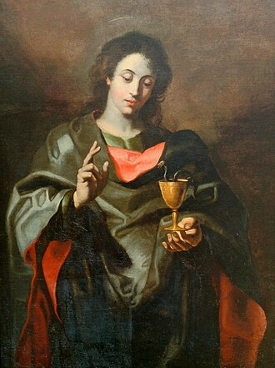 | DESAFIO VIRTUAL – No. 313  Servicio de información  26/12/2025  Prof. Oscar Lobo i Oconitrillo  oscargdolobo1951@gmail.com  Tel.8549-1995

San Juan, apóstol y evangelista *** De los doce Apóstoles fue uno de los más activos y al que el Señor le encomendó tareas y confidencias especiales. Con su hermano Santiago y con Pedro forma el triunvirato de confianza del Maestro, pero Juan es, además, "el discípulo amado". Así se nombra a sí mismo repetidas veces en su evangelio. Fue el único apóstol que lo acompañó hasta el Calvario, y mereció el honor de que Jesús desde la cruz le entregara a la Virgen María como madre, a la que acompañó mientras vivió, rodeándola de ternura y respeto. Padeció el martirio en la Isla de Patmos, pero no murió en él, llegando a vivir más de 100 años. Escribió el cuarto evangelio, que más que relato de la vida de Jesús es una demostración teológica de su divinidad. Es autor también del Apocalipsis.

El Papa en el Ángelus: El perdón es una fuerza más auténtica que la de las armas
En su alocución previa a la oración mariana en la fiesta de San Esteban, protomártir, el Pontífice reflexiona sobre el martirio como un "nacer a la luz" y exhorta a los fieles a no pasar indiferentes ante la historia, afrontando las incertidumbres del mundo actual con la tenacidad de la fraternidad y el cuidado del prójimo.
Sebastián Sansón Ferrari - Ciudad del Vaticano – 28/12/2025
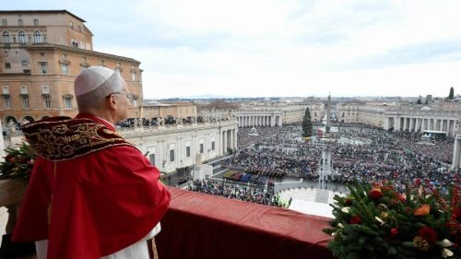
“El cristiano no tiene enemigos, sino hermanos y hermanas, que siguen siéndolo incluso cuando no se comprenden entre ellos”. Con esta contundencia se expresó el Papa León XIV este viernes 26 de diciembre desde la ventana del Palacio Apostólico. Ante una Plaza de San Pedro colmada de peregrinos, el Pontífice reflexionó sobre la figura de san Esteban, protomártir, cuya fiesta se celebra hoy, día festivo en Italia y en el Vaticano.

El martirio como nacer al cielo
El Papa comenzó explicando que, para los primeros cristianos, el martirio era el verdadero nacimiento. “El martirio es un nacer al cielo: en efecto, una mirada de fe, incluso en la muerte, ya no advierte sólo oscuridad”, afirmó. Al referirse al testimonio de Esteban, León XIV destacó que su rostro "parecía el de un ángel" porque no pasó indiferente por la historia, sino que decidió "afrontarla con amor".

“Venimos al mundo sin decidirlo, pero luego pasamos por muchas experiencias en las que se nos pide cada vez más conscientemente ‘venir a la luz’, elegir la luz”, subrayó el Santo Padre, vinculando la entrega de Esteban con el misterio del nacimiento de Jesús.

El Papa afirmó que el nacimiento de Jesucristo es el nacimiento de la paz verdadera, una paz que vence el pecado, el odio y la violencia mediante el amor misericordioso de Dios y ...

La “belleza rechazada” de la paz
Durante su alocución, el Pontífice se refirió a las dificultades que enfrentan quienes buscan la justicia en la actualidad. Advirtió que la coherencia cristiana es una “belleza rechazada” por quienes temen perder cuotas de poder.

“Quienes hoy creen en la paz y han elegido el camino desarmado de Jesús y de los mártires, son a menudo ridiculizados, excluidos del debate público y, no pocas veces, acusados de favorecer a adversarios y enemigos”, denunció León XIV. Sin embargo, contrapuso a esta exclusión la figura del perdón: “Esteban murió perdonando, como Jesús: por una fuerza más auténtica que la de las armas”.

Una alegría que disipa el temor
El Papa insistió en que la esperanza cristiana no es un sentimiento ingenuo, sino una fuerza que brota cuando se reconoce la dignidad del prójimo. “Es una fuerza gratuita, presente en el corazón de todos, que se reactiva y se comunica de manera irresistible cuando alguien comienza a mirar a su prójimo de otra manera, a ofrecerle atención y reconocimiento”, manifestó.

Al concluir, invocó la protección de la Virgen María para que ella guíe a la Iglesia hacia una alegría que “disipa todo temor y toda amenaza, así como la nieve se derrite al sol”.

ECO DE UN MENSAJE A LA CURIA ROMANA…

León XIV: “Necesitamos una Curia Romana cada vez más misionera”
En el tradicional encuentro del Pontífice con la Curia Romana con ocasión de las felicitaciones por la Navidad, el Papa ha reflexionado sobre la importancia de la misión y la comunión en la vida de la Iglesia. También ha recordado que el trabajo en la Curia debe estar animado por este espíritu y promover la solicitud pastoral al servicio de las Iglesias particulares y de sus pastores.
Rocío Lancho García - Ciudad del Vaticano 22/12/2025

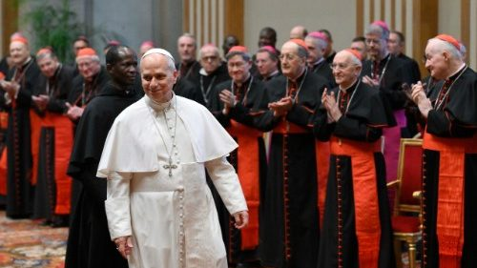
“Necesitamos una Curia Romana cada vez más misionera, donde las instituciones, las oficinas y las tareas estén pensadas atendiendo a los grandes desafíos eclesiales, pastorales y sociales de hoy, y no sólo para garantizar la administración ordinaria”. Son palabras del Papa León XIV en el discurso del Santo Padre León XIV a la Curia Romana en ocasión del saludo de Navidad, este lunes 22 de diciembre.

El Pontífice ha iniciado su discurso dedicando unas palabras a su predecesor, el Papa Francisco. “Su voz profética, su estilo pastoral y su rico magisterio han marcado el camino de la Iglesia en estos años, animándonos principalmente a volver a colocar en el centro la misericordia de Dios, a dar un mayor impulso a la evangelización, a ser una Iglesia alegre y gozosa, acogedora con todos, atenta a los más pobres”, ha asegurado León XIV.

Evangelii gaudium, misión y comunión --- De este modo, inspirándose precisamente en la exhortación apostólica Evangelii gaudium, ha reflexionado sobre dos aspectos fundamentales de la vida de la Iglesia: “la misión y la comunión”.

La Iglesia – ha afirmado el Papa - es, por naturaleza, extrovertida, abierta al mundo, misionera. Asimismo, ha recordado que Evangelii gaudium “nos anima a avanzar en la transformación misionera de la Iglesia, que encuentra su fuerza inagotable en el mandato de Cristo Resucitado”.
El Papa ha señalado que “la misión de Jesús en la tierra”, se vuelve “criterio de discernimiento para nuestra vida, para nuestro camino de fe, para las praxis eclesiales, como también para el servicio que llevamos adelante en la Curia Romana”.

A propósito, ha recordado que las estructuras “no deben entorpecer, detener la carrera del Evangelio o impedir el dinamismo de la evangelización”. El trabajo de la Curia -ha proseguido - debe estar animado por este espíritu y promover la solicitud pastoral al servicio de las Iglesias particulares y de sus pastores.

Por otro lado, el Santo Padre ha precisado que “la misión en la vida de la Iglesia está estrechamente ligada a la comunión”.

Signos de nueva humanidad --- De este modo, ha indicado que “el amor del Padre”, nos hace capaces de ser signo de una nueva humanidad, “no fundada en la lógica del egoísmo y el individualismo, sino en el amor mutuo y la solidaridad recíproca”. Esta es una tarea más urgente que nunca ad intra y ad extra, ha recordado el Papa.

Ad intra, “porque la comunión en la Iglesia permanece siempre como un desafío que nos llama a la conversión”. A veces, “detrás de una aparente tranquilidad, se agitan los fantasmas de la división”, ha advertido el Pontífice a los presentes. Y estos “nos hacen caer en la tentación de oscilar entre dos extremos opuestos”: “uniformar todo sin valorar las diferencias” o, por el contrario, “exasperar las diversidades y los puntos de vista en vez de buscar la comunión”. Por esta razón, ha señalado en las relaciones interpersonales, en las dinámicas internas de las oficinas y los roles, o tratando los temas que se refieren a la fe, la liturgia, la moral y otros, “se corre el riesgo de ser víctimas de la rigidez y de la ideología, con las contraposiciones que ello implica”.

León XIV ha asegurado que “estamos llamados también, y sobre todo aquí en la Curia”, a “ser constructores de la comunión de Cristo”, que pide “configurarse como Iglesia sinodal, donde todos colaboran y cooperan en la misma misión, cada uno según el propio carisma y el rol recibido”. Al respecto, el Santo Padre ha advertido que esto se construye “mediante gestos y actitudes concretos que deben manifestarse en lo cotidiano, también en el ambiente laboral”.

Y a propósito ha recordado las palabras de san Agustín en su carta a Proba: «En todos los negocios humanos, nada es grato para el hombre si no tiene por amigo al hombre». Sin embargo, se preguntaba con una pizca de amargura: «¿Quién puede hallarse que sea tan buen amigo, que podamos tener en esta vida seguridad cierta de su intención y de sus costumbres?» (Carta 130, 4).

Relaciones que transparenten el amor de Cristo --- Esta amargura – ha señalado el Pontífice - en ocasiones se abre camino entre nosotros cuando, quizás después de muchos años ofrecidos al servicio de la Curia, notamos con desilusión que, a algunas dinámicas vinculadas al ejercicio del poder, al afán de sobresalir, al cuidado de los propios intereses, les cuesta cambiar.

Se ha preguntado “¿es posible ser amigos en la Curia Romana, tener relaciones de amigable fraternidad?”. Y ha asegurado que “es hermoso cuando encontramos amigos en quienes poder confiar, cuando caen máscaras y engaños, cuando las personas no son usadas y pasadas por encima, cuando hay ayuda mutua, cuando se reconoce a cada uno el propio valor y la propia competencia, evitando generar insatisfacciones y rencores”. Hay una conversión personal que debemos desear y perseguir, ha indicado el Papa, para que en nuestras relaciones pueda transparentarse el amor de Cristo que nos hace hermanos.

En esta misma línea, León XIV ha explicado a los presentes que esto se vuelve un signo también ad extra, “en un mundo herido por discordias, violencia y conflictos, en el que vemos también un aumento de la agresividad y la rabia, frecuentemente instrumentalizadas por el mundo digital y la política”.

El trabajo de la Curia y el de la Iglesia en general, ha proseguido, debe pensarse también en este amplio horizonte: “no somos pequeños jardineros dedicados a cuidar el propio huerto”, sino que “somos discípulos y testigos del Reino de Dios”, llamados a ser en Cristo “fermento de fraternidad universal, entre pueblos distintos, religiones diferentes, entre mujeres y hombres de toda lengua y cultura”. Y esto ocurre “si somos nosotros los primeros en vivir como hermanos y hacemos brillar en el mundo la luz de la comunión”.

Cristo esperanza que no declina --- Por otro lado, el Pontífice ha observado que el Jubileo “nos ha recordado que sólo Él es la esperanza que no declina”. Y, durante el Año Santo, celebraciones importantes nos han hecho recordar otros dos acontecimientos: “el Concilio de Nicea, que nos reconduce a las raíces de nuestra fe”, y “el Concilio Vaticano II, que fijando la mirada en Cristo ha consolidado a la Iglesia y la ha impulsado a salir al encuentro del mundo, a la escucha de las alegrías y las esperanzas, las tristezas y las angustias de los hombres de hoy”.

Finalmente, también ha recordado los cincuenta años de la Exhortación apostólica de san Pablo VI, Evangelii nuntiandi. Esta subraya dos realidades que el Pontífice ha querido señalar: «el hecho de que «la Iglesia recibe la misión de evangelizar y […] la actividad de cada miembro constituye algo importante para el conjunto» (n. 15); y, al mismo tiempo, la convicción de que «el primer medio de evangelización consiste en un testimonio de vida auténticamente cristiana, entregada a Dios en una comunión que nada debe interrumpir y a la vez consagrada igualmente al prójimo con un celo sin límites» (n. 41).

Testimonio de una vida cristiana ----
Finalmente, ha pedido a los presentes que recuerden esto en el servicio curial: “la labor de cada uno es importante para el todo, y el testimonio de una vida cristiana, que se expresa en la comunión, es el primer y el mayor servicio que podemos ofrecer”.
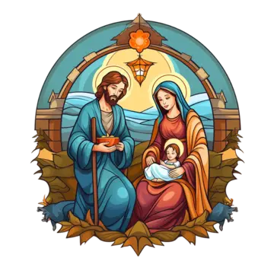
El Ángel les dijo a los pastores “No teman, porque les traigo una buena noticia. Hoy les ha nacido un Salvador, que es el Mesías, el Señor” (Lc 2, 10-11).

Revista Vida Nueva digital – PPC Madrid – No. 3440 – 26/12/2025 – OPINION

El éxtasis sanjuanista (Editorial)
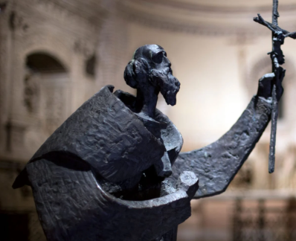
El 14 de diciembre se abrió el jubileo sanjuanista con dos efemérides de referencia: los trescientos años de la canonización y el centenario de la declaración como doctor de la Iglesia de san Juan de la Cruz. Se trata de un año de gracia de especial significatividad, no solo para España, sino también para todo el orbe católico. La universalidad de Juan de Yepes trasciende cualquier frontera geográfica y temporal. Los cinco siglos de distancia con el místico abulense se reducen al adentrarse en cada uno de sus poemas, en cada una de sus decisiones vitales para saber que, lejos de ser un hombre del pasado, es un referente del presente para cualquier cristiano de a pie.

Así lo comparte el prepósito general de los carmelitas descalzos, Miguel Márquez, en una entrevista con ‘Vida Nueva’, en la que desmitifica los errados estereotipos que sobrevuelan sobre el misticismo, para señalar que tanto Teresa de Jesús como Juan de la Cruz no eran “ni prepotentes, ni narcisistas, ni egocéntricos”. Su santidad radica en ser hombres y mujeres que “están entrañados en lo real”. “No hay un verdadero misticismo si no es profundamente humano”, comparte el religioso placentino sobre sus predecesores en el Carmelo, para tumbar también esa idea de que su relación directa con Dios suponía un alejamiento de la realidad o de los problemas de lo cotidiano. Ellos hacen suya la encarnación de Jesús de Nazaret, el ser uno de tantos, y su vulnerabilidad. Ahí está la obra cumbre del santo jubilar, esa Noche oscura que habla de la búsqueda del sentido de la vida de cualquier persona, de saber encontrar la luz en medio de las penumbras.

Es ahí donde se encuentra otra de las lecciones magistrales que ofrece hoy el carmelita reformador: saber encontrar en la escucha orante una respuesta a la adversidad, no desde un apego a las seguridades, sino abierto a las sorpresas que Dios nos tiene reservadas. En un tiempo convulso en la esfera internacional, con una polarización que también se ha colado en las estancias eclesiales, el santo y doctor no ofrece recetas basadas en levantar muros de contención, en fórmulas de una religiosidad que prime las respuestas de brochazo o en dejarse atrapar por discursos nostálgicos ideologizantes.

Maridaje entre fe y caridad
San Juan de la Cruz se sentía libre y, como tal, sabía en quién descansar, de quién se podía fiar, no para encerrarse en sí mismo o establecer comunidades aisladas de la realidad, sino casas de puertas abiertas al viento fresco del Espíritu, pero también al hermano que necesita cobijo. Y todo, bajo una máxima que habla del éxtasis que solo puede nacer del maridaje entre fe y caridad, que se revaloriza a medida que se cumplen aniversarios de su santidad y su doctorado: “Quien a su prójimo no ama, a Dios aborrece”.

28 de diciembre, Jornada de la Sagrada Familia 2025
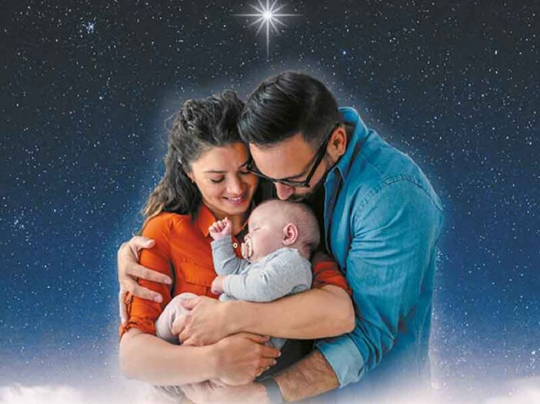
15 de diciembre de 2025 – Revista Ecclesia digital
La Iglesia celebra este año el domingo 28 de diciembre la Jornada de la Sagrada Familia con el lema «Matrimonio, vocación de santidad». La Subcomisión Episcopal para la Familia y la Defensa de la Vida es la encargada de elaborar los materiales para este día, que incluyen un folleto para orar en familia esta Navidad.

Es en el amor hacia una persona determinada, explican en el mensaje, donde el hombre y la mujer descubren que Dios los llama a vivir una comunión estable y fecunda, a hacer de ese vínculo una entrega total y definitiva. De este modo, «cada historia de amor auténtico puede convertirse en lugar de llamada y de misión: el espacio donde Dios invita a los esposos a ser signo visible de su propio amor fiel y creador».

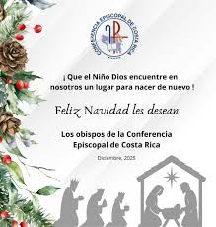

VIDA MISIONERA EN AFRICA

La nueva circunscripción eclesiástica es sufragánea de la Arquidiócesis de Beira. La sede de la diócesis es la ciudad de Caia. La iglesia parroquial dedicada a São Mateus Apóstolo se convierte en la Catedral de la nueva diócesis. Los datos estadísticos relativos tanto a las diócesis madre (Beira, Chimoio, Quelimane y Tete), tras la desmembración, como a la nueva diócesis de Caia:

Las diócesis tras la división
Las diócesis tras la división | BEIRA | CHIMOIO | QUELIMANE | TETE | CAIA
Población | 1.951.119 | 2.204.868 | 2.686.727 | 1.858.539 | 1.603.063
Católicos | 185.230 | 89.702 | 1.263.520 | 321.665 | 153.149
Parroquias | 38 | 20 | 25 | 26 | 16
Sacerdotes diocesanos | 41 | 20 | 53 | 19 | 15
Sacerdotes religiosos | 28 | 31 | 20 | 47 | 8
Religioso | 32 | 7 | 7 | 10 | -
Religiosas | 85 | 53 | 95 | 60 | 17
Seminaristas | 30 | 29 | 44 | 40 | 18
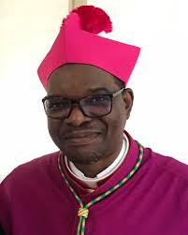
† António Manuel Bogaio Constantino, M.C.C.J., Primer Obispo de Caia: Sufr. Arq. Beira: Cr. 23/12/2025. Nació: 09/11/1969 en Beira. Misionero Comboniano. Lic. Teologia por Pontificia Universidad Gregoriana de Roma. Lic. Comunicación Social, España. Director de una Revista Misionera en la Región Africana. Párroco en Uganda. subdirector de la Secretaría de Cuidado Pastoral de la Diócesis de Tete, Mozambique (2012-2016). Superior Provincial de los Combonianos en Mozambique (2017–2022). Electo: Titular de Sutunurca y auxiliar Arquidiócesis de Beira: 12/12/2022. Consg. 19/02/2023 (OGLO)

